Q1：3U PLC供电电压？
A1：只有DC24V

Q2：3U PLC支持最大步数多少？
A2：32000

Q3：有几路通讯口?
A3：2路485,1路422,以太网口(可选)

Q4：断电保持需要电池吗?
A4：不需要电池（M500-M7679）(D200-D7999)

Q5：万年历需要电池吗?
A5：需要电池（电池可拆卸，时长:5年）

Q6：输出点带负载最大电流?
A6：高速晶体管5A,普通晶体管1A,继电器交流负载5A，直流负载3A
晶体管内部带续流二极管保护，可直接带液压阀

Q7：PLC支持的编程语言
A7：ST，标签，结构体，功能块

Q8：有几路高速脉冲输出?
A8：8路高速脉冲，Y0-Y5最高200K,Y6-Y7,最高100K.

Q9：写了PWM后PLC报警灯亮？
A9：控制PWM的寄存器数据不能为0.

Q10：case指令for循环指令支持吗?
A10：支持

Q11：控制PLSV后转DRVA DRVI 程序没有输出
A11：控制PLSV的寄存器数据不能为0.

Q12：多条定位DRVA/DRVI指令无法运行
A12：定位指令切换时，要有间隔时间

Q13：X1控制T5,T5的延时为50S,那X01是否需要接通50S，T5才动作？还是只需接通就可以了？
A13：X1需要接通50秒，T5才动作。因为X1是定时器的驱动条件，而T5是属于通用型定时器，当驱动条件X1断开，那么定时器会复位，不再计时。

Q14：在易控王PLC编程中置位和复位指令不是要一起使用吗？
A14：在易控王PLC编程中置位和复位指令不一定要一起使用，可以只出现置位指令，也可以只有复位指令，也可以成对使用

Q15：易控王PLC哪些编程软件可以通用？
A15：GX-Developer,GX-WORK2

Q16：程序中有些逻辑可以运行，有些就不能？
例如: D0没有数据
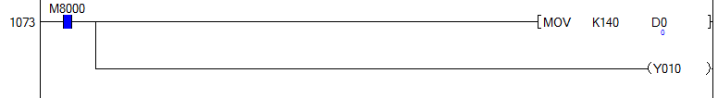
A16：程序有写错的语法，批量复位时，后面的编号要大于前面，要是同元件
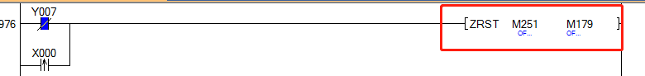

Q17：PLC输出条件满足了，但Y点没有输出？？
A17：查看下M8034是不是置1了.

Q18：WR3A 设置了数据，但输出没有电压?
A18：查看下，输出滤波时间(0-128)是不是设置太大了

Q19：AD0-AD9模拟量数据采集时间??
A19：2-3ms

Q20：PLC诊断运算错误？
A20：除法运算分母不能为0

Q21：使用YDA0-YDA3，做0-10V输出时，PLC报警
A21：PWM的控制寄存器不能为0，加多使能条件
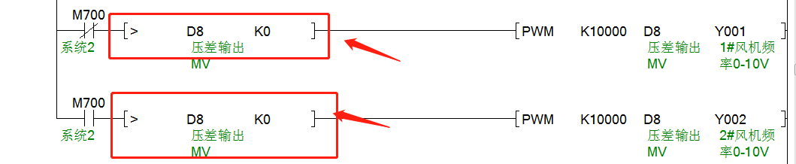

Q22：程序使用硬件中断时输出Y点时，没有立即输出？？
A22：使用硬件中断时输出Y点时，请使用REF （输入输出刷新）配合使用
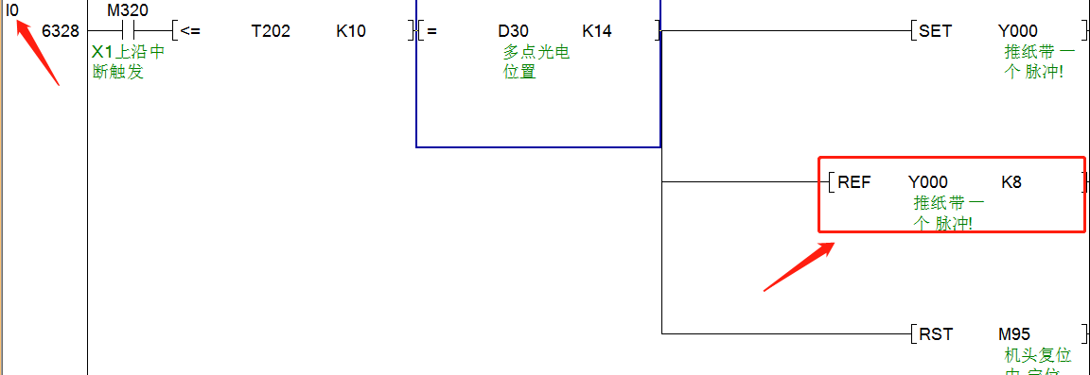

Q23：程序使用高速比较输出Y点时，没有立即输出？？
A23：使用高速比较输出Y点时，请使用REF （输入输出刷新）配合使用
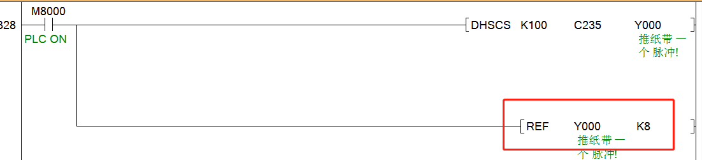

Q24：PLC报警灯亮时，怎知道是什么问题？
A24：可以用软件诊断下，报警信息
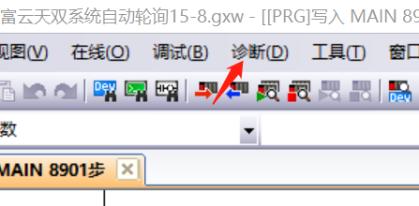

要是出现这个报警
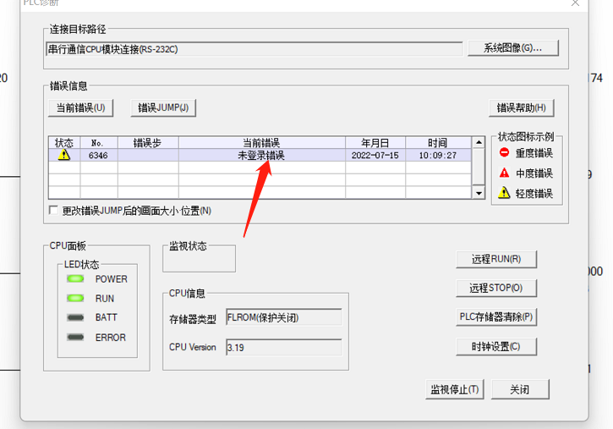
- 可能是写了本PLC没有连接的扩展模块的指令，例如From To 这些
- 程序写了MODBUS RUT通讯，而没有通讯成功
可以监控D8063，再查看说明书，查看对应的编号对应的错误代码
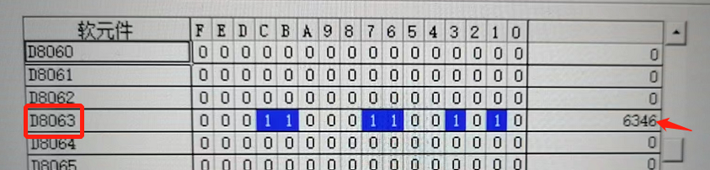

Q25：PLC支持的ST编程语言？
A25：支持的，
要先设置标签变量
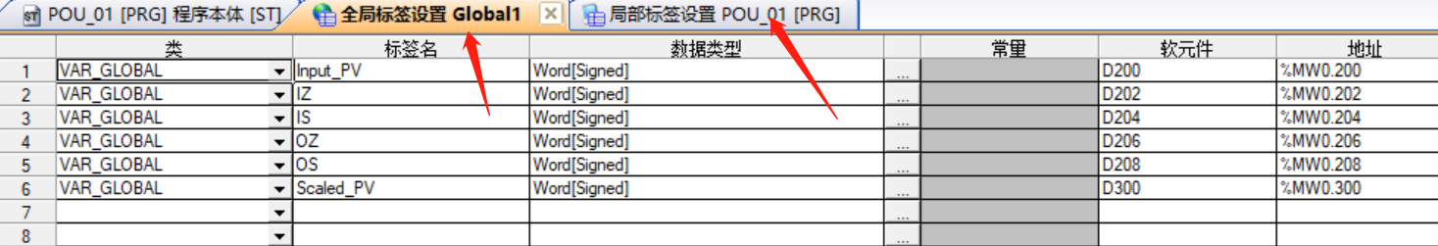
再编程
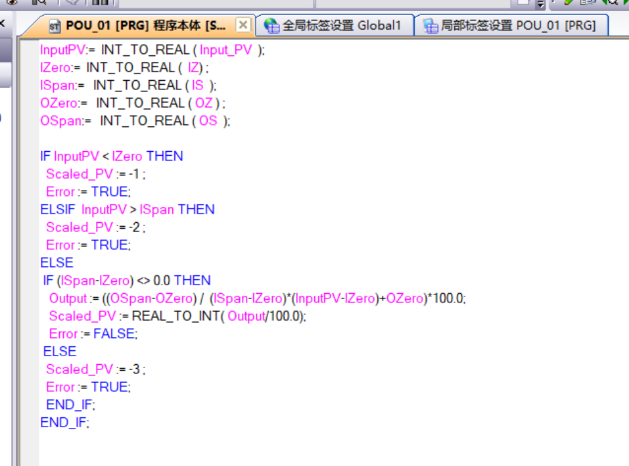

Q26：在使用REF Y2 K1 时PLC诊断运算错误是什么问题？？？
A26：REF指令为8位处理，Y点的开始点要以输出点的每组的第一位开始
如：REF Y0 K8 REF Y10 K8 REF Y20 K8
K8为固定，不能改为别的数字

Q27：PLC接了两个步进电机，一个电机动时，别一个控制输点没有亮也在动，是什么问题？？？？
A27：控制点没有亮步进电机也在动，这可能是接线的问题，请按下面的接线图。
如果驱动器可以接受5-24V电压信号，就不用串2K电阻
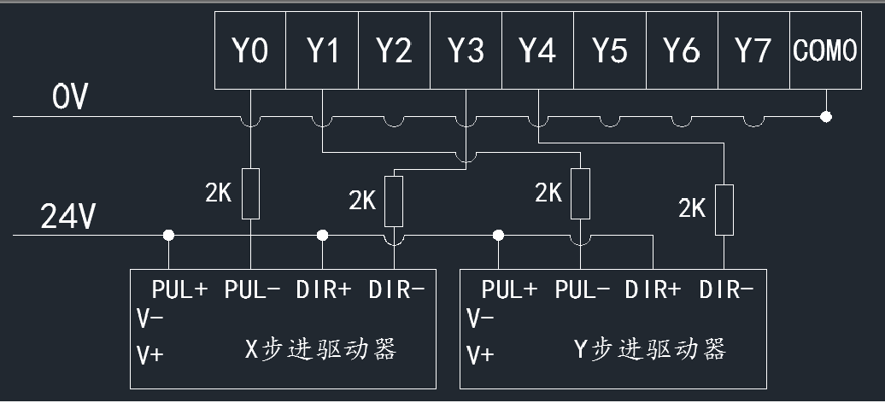

Q28：DHSCR D0 C252 C252 自己复位自己不能用？
A28：要用下面的程序代替
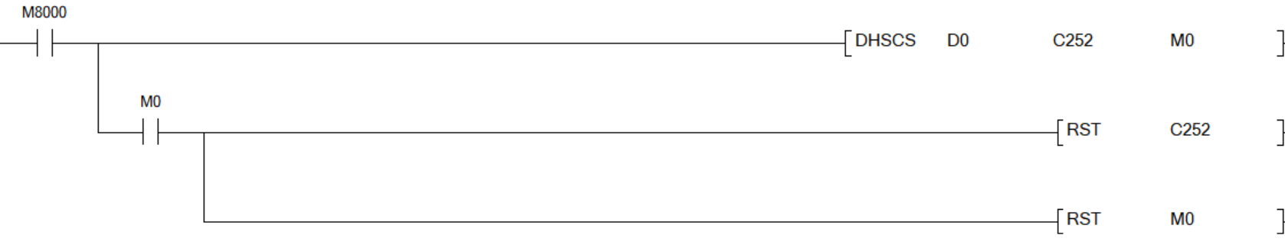

Q29：用PLSV指令做原点复位时，到原点传感器没有马上停止。
A29：原因是PLSV有个固定的10MS要减速时间，可用PLSY 做原点复位

Q30：MODBUS RTU 通讯指令ADPRW H03 H10可以读写多少个寄存器？？
A30：H03 H10可以读写127个寄存器

